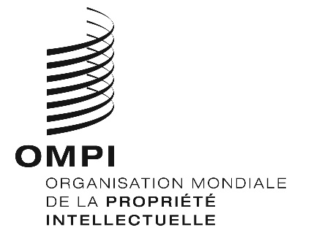
Avis n° 21/2020
Arrangement de La Haye concernant l’enregistrement international des dessins et modèles industriels
République arabe syrienne : Fermeture de l’Office
- La Direction de la protection de la propriété industrielle et commerciale (DCIP) du Ministère du commerce intérieur et de la protection des consommateurs de la République arabe syrienne a informé le Bureau international de l’Organisation Mondiale de la Propriété Intellectuelle (OMPI) qu’il n’est pas ouvert au public depuis le 16 avril 2020, et ce jusqu’à nouvel ordre.
- En conséquence, en vertu de la règle 4.4) du Règlement d’exécution commun à l’Acte de 1999 et l’Acte de 1960 de l’Arrangement de La Haye, tout délai concernant cet Office prévu en vertu du système de La Haye et expirant un jour où la DCIP n’est pas ouverte au public, expire le premier jour suivant où la DCIP est rouverte au public.
- Pour de plus amples informations, les utilisateurs du système de La Haye peuvent consulter le site Web de la DCIP à l’adresse suivante : http://www.dcip.gov.sy/, ou prendre contact avec la DCIP par courrier électronique à l’adresse suivante : intreg@dcip.gov.sy.
- Des informations sur les mesures adoptées par les Offices de propriété intellectuelle et les mesures législatives et réglementaires mises en œuvre par les États membres de l’OMPI en réponse à la pandémie de COVID-19 peuvent également être consultées sur la page Web de l’OMPI de l’Instrument de suivi des politiques en matière de propriété intellectuelle en rapport avec la COVID-19, à l’adresse suivante :
https://www.wipo.int/covid19-policy-tracker/#/covid19-policy-tracker/ipo-operations.
Le 29 mai 2020

